УИРС №2
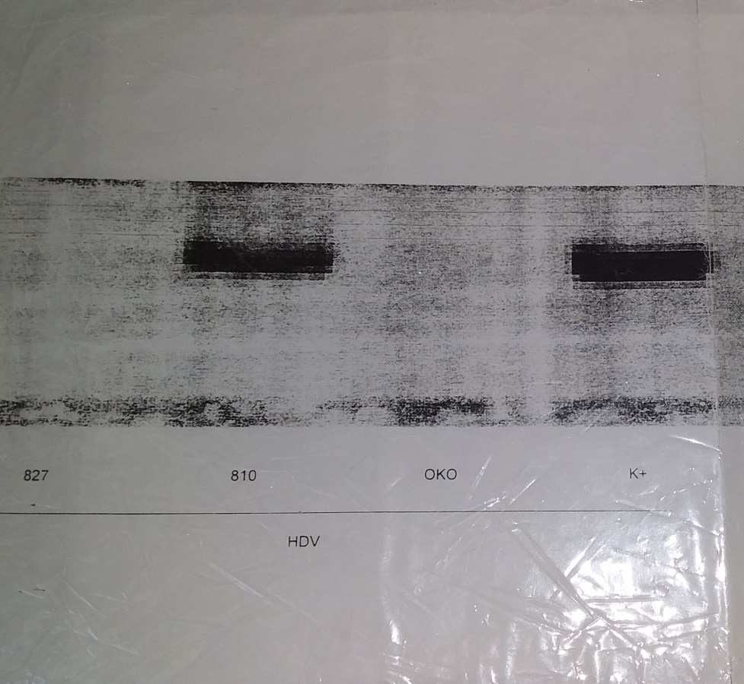
Цель | Метод и его содержание | Результаты | Вывод

УИРС №4
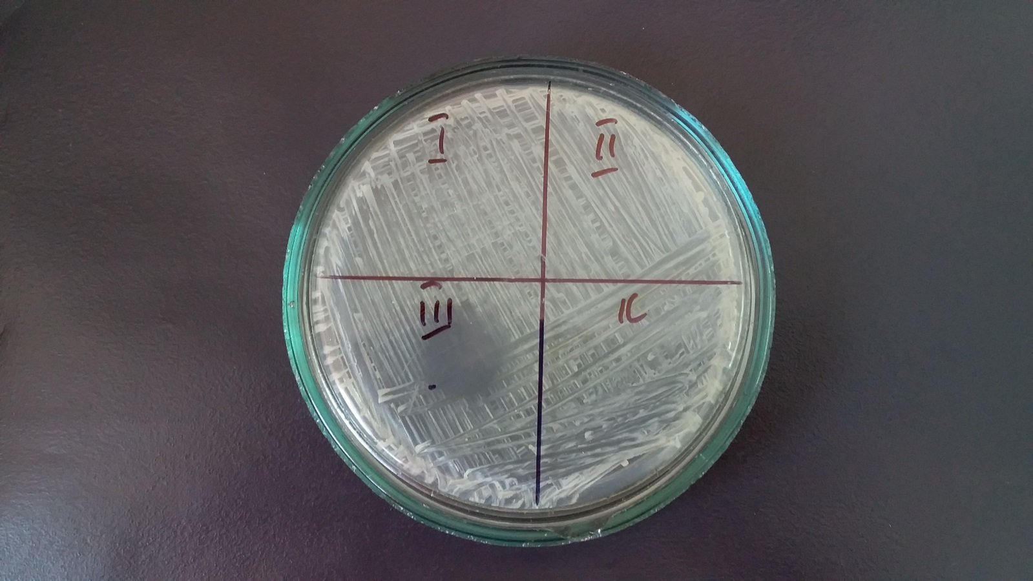
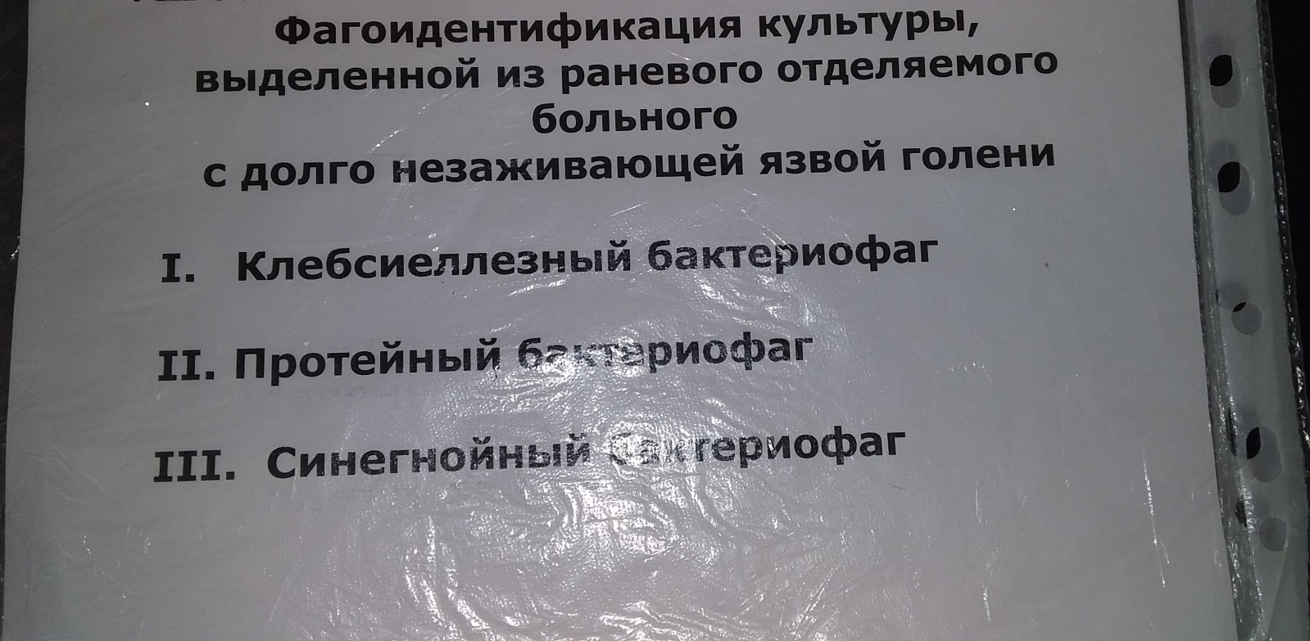

Цель | Метод и его содержание | Результаты | Вывод

